Informacje o Komendzie Powiatowej Państwowej Straży Pożarnej
w Staszowie
Komenda Powiatowa Państwowej Straży Pożarnej w Staszowie znajduje się przy ul. Parkowej w Staszowie.

Szefem Straży jest pan Komendant Rafał Gajewicz.

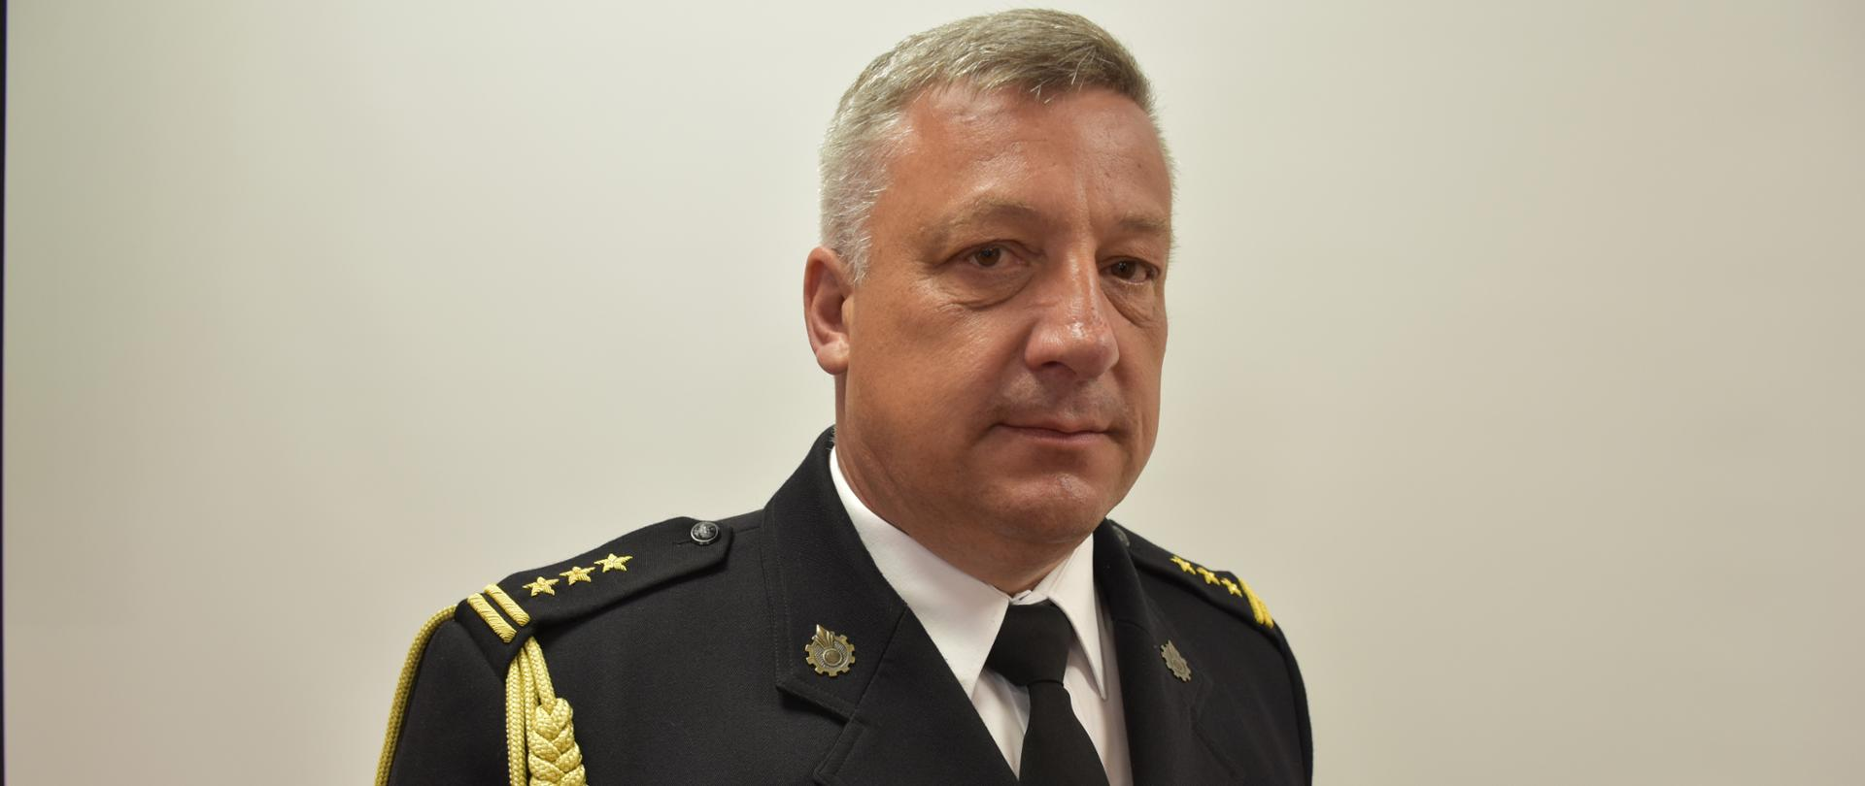

Panu Komendantowi pomaga jego zastępca Jarosław Juszczyk
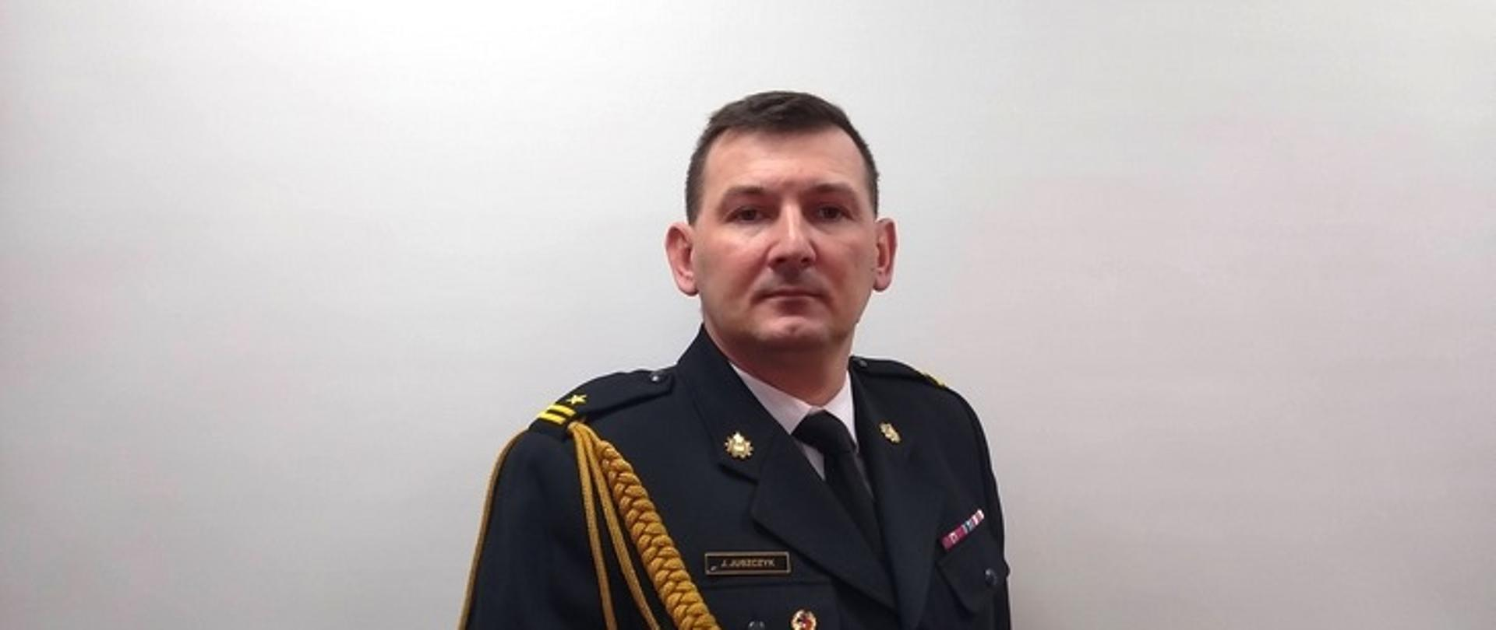

i pozostali pracownicy komendy.
Czym zajmują się strażacy?
Strażacy pracują w dzień i w nocy:
1. - gasząc pożary,
2. - pomagając osobom, które uległy wypadkom drogowym,
3. - ratując i pomagając zwierzętom,
4. - pomagając chronić budynki, urządzenia i przedmioty w czasie nagłych zdarzeń na przykład burzy,
5. - sprawdzają czy budynki są zabezpieczone przed pożarem i czy w razie wybuchu pożaru można z nich szybko uciec,
6. - uczą Strażaków Ochotników,
7. - sprawdzają sprzęt i wyszkolenie strażaków z podległych jednostek,
8. - uczą dzieci i młodzież jak bezpiecznie zachowywać się w różnych sytuacjach. Takie sytuacje to na przykład burza lub powódź.
Budynek Komendy Powiatowej Państwowej Straży Pożarnej
w Staszowie.
Do budynku komendy możesz wejść od strony ul. Parkowej. Jeśli potrzebujesz pomocy przy wejściu zadzwoń pod numer 158642108. Pracownik komendy przyjdzie i Ci pomoże.
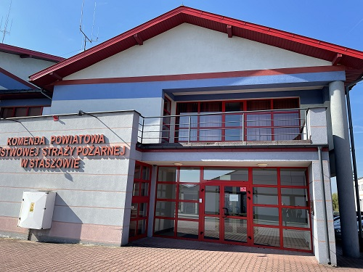

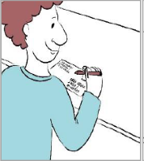
Kontakt z pracownikami Komendy
Aby załatwić sprawę w Komendzie możesz:
1. napisać pismo i wysłać na adres: Komenda Powiatowa
Państwowej Straży Pożarnej ul. Parkowa 4, 28-200 Staszów,
2. napisać i przynieść pismo do Komendy,
3. napisać pismo i wysłać jego skan na adres poczty elektronicznej Komendy: staszow@straz.kielce.pl,
4. napisać pismo i wysłać faksem na numer: 158642472,
5. Przyjść osobiście i spotkać się z pracownikiem w godzinach pracy Komendy.
Komenda czynna jest od poniedziałku do piątku w godzinach od 7.30 do
15.30.

